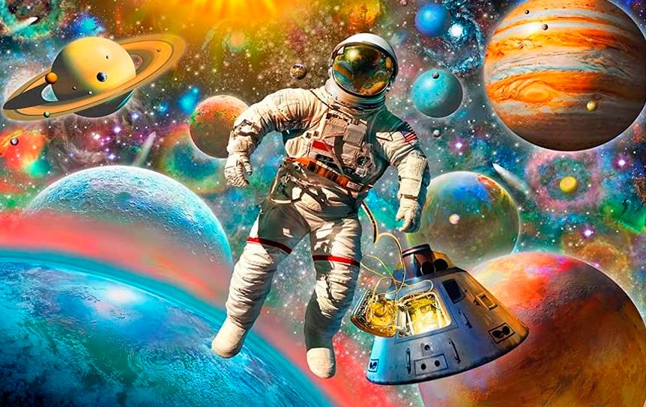

Краткосрочный проект для детей

в младшей группе

«День Космонавтики»

Воспитатель:

Арутюнян К.Г.

Мытищи

2021г.

**Тема проекта: «День Космонавтики»**

Продолжительность **проекта**: **краткосрочный**

Тип **проекта**: познавательно – творческий.

Участники **проекта**: дети **младшей группы**, воспитатели, родители.

Актуальность **проекта**: 12 апреля 1961 года на земную орбиту вывели первый в мире космический корабль-спутник с человеком на борту. С тех пор этот день в России отмечают как День космонавтики, а в мире — Международный день полета человека в космос. Актуальность настоящего **проекта** определяется необходимостью расширять знания **детей** о **космосе**, **космонавтах**, полетах в **космос**, о существовании праздника в России - **День космонавтики.**

Цель: Формировать у дошкольников первичные представления о Вселенной, звездах, космосе.

Задачи

1. Вызвать у детей интерес о российском празднике - День космонавтики, о космосе, о первом космонавте Ю.А. Гагарине и рассмотреть иллюстрации о космосе.  
2. Способствовать развитию умений у детей взаимодействовать друг с другом и побуждать детей к совместной деятельности .  
3. Приобщать детей к уважению людей, которые работают в космосе. Прививать любовь и чувство гордости к своей стране. Воспитывать у детей умение слушать взрослых .  
4. Воспитывать уважение к людям, работающих в **космосе**, дисциплинированность, любознательность. Прививать любовь и чувство гордости к своей стране. Воспитывать у детей умение слушать взрослых.

**Подготовительный этап**

-Сбор, изучение и анализ литературы по данной теме.

-Разработка плана реализации **проекта**«**День Космонавтики**» Определить цель, задачи, основные направления реализации **проекта** и ожидаемые результаты

-Подборка иллюстративного материала;

-Подборка стихотворений

-Подборка подвижных, пальчиковых игр;

-Подготовка материала для изобразительной деятельности;

-Подбор художественной и познавательной литературы для чтения детям. Подготовка к реализации **проекта**, создание необходимых условии.

С родителями:

- Буклет для родителей “Детям о космосе и космонавтах”;

- поделки и рисунки, сделанные совместно с детьми «День космонавтики».

**Основной этап**

1.Рассматривание материала по теме «Космос»;  
2. Беседа «Какое бывает небо?»;

3. Поделки в форме ракет из пластилина  
4. Рисование «Ракета летит в космос»;»

**Итог работы:**1. Выставка работ «День космонавтики»

Задачи:

Формировать представление детей о планете Земля, расширять знания детей о профессии летчика, космонавта; познакомить с первым космонавтом Ю. А. Гагариным, совершенствовать лепки пластилином.

Закреплять представления о форме, величине, количестве, цвете, геометрических фигурах, положении предметов в пространстве,

Развивать коммуникативные навыки, зрительную память, логическое мышление, внимание, воображение, зрительное и слуховое восприятие. Развивать мелкую моторику, координацию движений пальцев рук.

**Заключительный этап**

Оформление выставки поделок и рисунков по теме «**День Космонавтики**»